Od: XXXXKLARO XXXX
Odesláno: pondělí 2. února 2026 13:13
Komu: XXXX Sklad MTZ
Kopie: XXXXKLARO
Předmět: COS 2026 (002).pdf

Dobrý den XXXX XXXX, děkujeme za Vaši objednávku.

Tímto potvrzuji její přijetí a v příloze Vám zasílám elektronicky podepsanou.

Přeji příjemný den

XXXX
XXXX

KLARO, spol. s r.o.
Velké Chvalovice 187
289 11 Pečky

XXXX
XXXX
mobile: + XXXX
P. /F. : + XXXX
XXXX

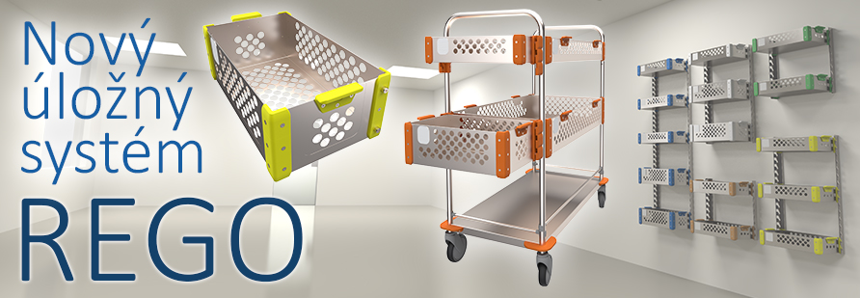

UPOZORNĚNÍ: Tento e-mail odeslal externí odesílatel. Buďte opatrní, neotvírejte přílohy a neklikejte na odkazy u podezřelých e-mailů. S dotazy kontaktujte XXXX

